Plano de Aula nº 7 de 12
Professor: José Diogo Carvalho |  |  | Data: 21/02/2025 | Hora: 15:15-16:45 | Duração: 90min |  | Ano/Turma: 10º B |  | Nº de alunos: 27
Unidade Didática: Voleibol |  |  | Função Didática: Consolidação do passe. Exercitação da manchete e do serviço por baixo. Introdução e exercitação da diferenciação de funções. |  |  |  |  | Local: Escola Secundária de Penafiel
Objetivos:  Objetivos Motores: Realizar a diferenciação de papeis, em situação de jogo 2x2, cumprindo com a comunicação aquando da receção da bola, e no avanço para a rede do não recebedor.  Objetivos Cognitivos: Os alunos conhecem e aplicam as regras em situação de jogo 2x2.  Objetivos Sócio afetivos: Os alunos comunicam, cooperam com os companheiros de equipa e respeitam as regras promovendo um espírito saudável e propício para a aprendizagem e para a competição. |  |  |  |  |  | Material: Bolas de voleibol, sinalizadores, rede de voleibol
Parte da Aula | 🕒 | Conteúdo | Situação de Aprendizagem/ Esquema |  |  |  |  | Critérios de êxito
Inicial | 15’  15:20 – 15:35 | Preparação dos alunos para as atividades que vão decorrer na aula. Preparação das articulações e dos grupos musculares. | - Chamada.  - Explicação do objetivo da aula.  - Aquecimento Articular.  - Divisão dos alunos por grupos de 6 e 7 elementos divididos pelos 2 lados da rede realizam o jogo “volta ao mundo”. Os alunos devem realizar o máximo número possível de passes sem deixar a bola cair.
Fundamental | 20’  15:35- 15:55 | Os alunos realizam a diferenciação de papeis de acordo com as variantes propostas. | 1º exercício: Diferenciação de funções (Recebedor e Não recebedor)  Os alunos estarão organizados em equipas de 5 e 4 elementos no campo distribuídos pelos 2 lados da rede.  O exercício tem como objetivo introduzir e exercitar a diferenciação de funções.  O exercício servirá como tarefa de aquisição de assim sendo o objetivo é cooperar com os colegas de modo a realizaram da forma correta o que lhes é solicitado.  Após a execução do exercício os alunos devem realizar uma rotação para a direita.  1ª Variante: Serviço por baixo, para o colega à frente (do mesmo lado), colocação da bola na zona de distribuição, diferenciação de funções e agarrar a bola.  2ª Variante: Serviço por baixo, para o colega à frente (do mesmo lado), colocação da bola na zona de distribuição, diferenciação de funções, passe paralelo à rede.  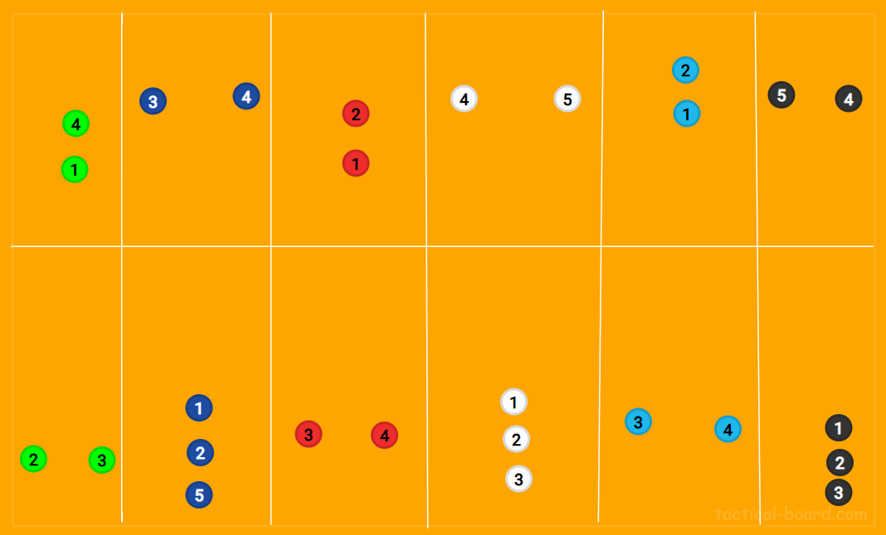  3ª Variante: Serviço por baixo, para o colega à frente (do mesmo lado), colocação da bola na zona de distribuição, diferenciação de funções, passe paralelo à rede e passe para o colega que fez o serviço. |  |  |  |  | Passe:  - Coordenação flexão/  extensão dos MI e MS;  - Contactar a bola acima  e à frente da testa;  - Mãos envolvem a bola,  com polegar e indicador  em triângulo;  - Deslocamento prévio  para o ponto de queda  da bola.  Serviço por baixo:  MS de batimento esticado;  Orientação dos apoios e superfície de batimento para o alvo;  Pé do lado da mão que segura a bola ligeiramente à frente do pé do lado que serve;  Arma atrás o braço de batimento e acelera na fase final do movimento;  Peso corporal transferido do MI de trás para o da frente;  A bola é largada e imediatamente batida com a mão;  Contactar a bola por baixo e atrás, com a palma da mão aberta e rígida.  Manchete:  Colocar os dois apoios atrás do ponto de queda da bola;  Coordenar a flexão/extensão de MS e MI  Um apoio à frente do outro, se necessário, e afastados um pouco mais que a largura dos ombros;  Peso do corpo dividido por ambos os MI  Unir os MS em extensão para tocar na bola com a parte anterior do antebraço, contactando a bola no terço médio do antebraço;  Unir as mãos (uma por cima da outra, com polegares ao lado um do outro e apontados para o solo);  Diferenciação de papéis:  - Recebedor responsável pelo 1º toque;  - Não recebedor avança para perto da rede;  - Recebedor responsável pelo 3º toque/ataque;  - Não recebedor colocar a bola paralela à rede para o 3º toque;  - Aquando da receção da bola o recebedor deve comunicar “minha”.
 | 25’  15:55- 16:20 | Aplicação dos conteúdos praticados nas tarefas anteriores | 2º exercício: Jogo 2x2 de competição  Neste exercício os alunos estarão divididos em duplas e jogarão utilizando as habilidades que foram introduzidas ao longo das aulas. A colocação da bola em jogo é realizada através do serviço por baixo.  Regras:  - Mínimo 3 toques;  - Os alunos que têm mais dificuldade em introduzir a bola em jogo pelo serviço devem realizá-lo mais à frente.  Numa primeira fase, os alunos rodam para a direita após o sinal sonoro. Numa segunda fase as equipas que ganham sobem e as equipas que perdem descem. A equipa que perder no último campo sai e entra a equipa que está fora. A equipa que está no exterior realiza trabalho de condição física.  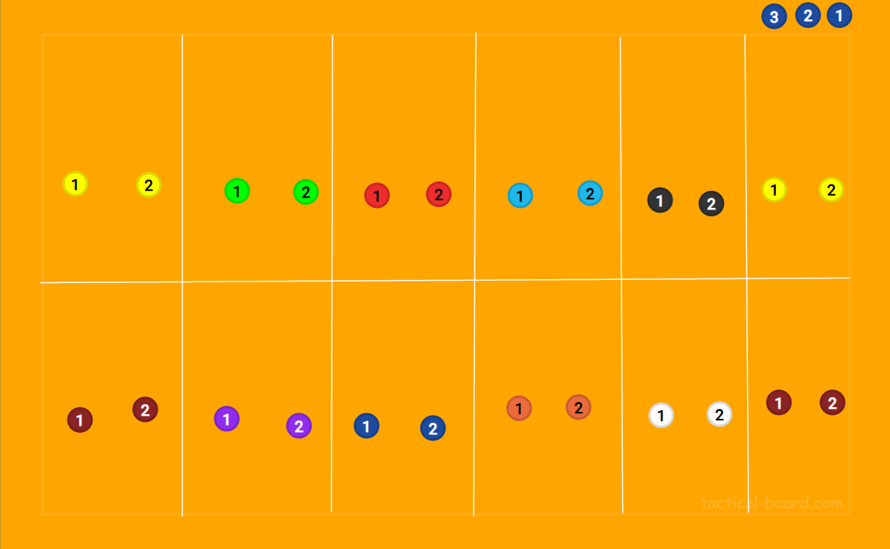  Equipas:  - Alexandre Sobral, Tomás Neto;  - Alexandre Aguiar, Rita;  - Bernardo, Letícia Gomes;  - Carlos, Beatriz;  - Eduardo, Maria Leonor;  - Filipe, Mafalda;  - Hélder, Cristiana;  - Barbosa, Letícia Costa;  - João João, Margarida;  - João Silva, Inês;  - Miguel, Diogo;  - Rodrigo, Matilde;  - Tiago, Marinheiro, Miriam.  Equipa 5: começa no exterior. |  |  |  |  | Passe:  - Coordenação flexão/  extensão dos MI e MS;  - Contactar a bola acima  e à frente da testa;  - Mãos envolvem a bola,  com polegar e indicador  em triângulo;  - Deslocamento prévio  para o ponto de queda  da bola.  Serviço por baixo:  MS de batimento esticado;  Orientação dos apoios e superfície de batimento para o alvo;  Pé do lado da mão que segura a bola ligeiramente à frente do pé do lado que serve;  Arma atrás o braço de batimento e acelera na fase final do movimento;  Peso corporal transferido do MI de trás para o da frente;  A bola é largada e imediatamente batida com a mão;  Contactar a bola por baixo e atrás, com a palma da mão aberta e rígida.  Manchete:  Colocar os dois apoios atrás do ponto de queda da bola;  Coordenar a flexão/extensão de MS e MI  Um apoio à frente do outro, se necessário, e afastados um pouco mais que a largura dos ombros;  Peso do corpo dividido por ambos os MI  Unir os MS em extensão para tocar na bola com a parte anterior do antebraço, contactando a bola no terço médio do antebraço;  Unir as mãos (uma por cima da outra, com polegares ao lado um do outro e apontados para o solo);  Diferenciação de papéis:  - Recebedor responsável pelo 1º toque;  - Não recebedor avança para perto da rede;  - Recebedor responsável pelo 3º toque/ataque;  - Não recebedor colocar a bola paralela à rede para o 3º toque;  - Aquando da receção da bola o recebedor deve comunicar “minha”.
Final | 5’ | Final- Retorno à calma | - Nesta parte final realiza-se uma breve reflexão sobre os conteúdos abordados na mesma.

Justificação do Plano de Aula
O plano de aula foi realizado desta forma uma vez que o principal objetivo é introduzir e exercitar a diferenciação de funções. Devido à importância desta diferenciação de papéis, para o jogo deixar de ser tão rudimentar, a aula será divida em 2 momentos que ajudarão os alunos a compreenderem o que devem fazer para posteriormente aplicar no jogo. Desta forma, num primeiro momento os alunos aplicam estas ações de forma isolada, cumprindo com as diferentes variantes, com o objetivo de entender a dinâmica e o funcionamento da mesma. Por fim, os alunos realizarão jogo de competição. Desta forma, os alunos começarão a jogar com as duplas que realizaram o pré teste para começarem a criar rotinas entre si, e desta forma num primeiro momento rodam para a direita e num segundo momento sobem e descem consoante a pontuação. Os alunos no jogo têm como principal objetivo realizar a diferenciação de funções.

Reflexão crítica
Na minha opinião penso que a aula de hoje correu bem. Ao longo das aulas os alunos mostraram-se muito agitados e dificultou um pouquinho o processo de ensino aprendizagem, porém, realizavam sempre as tarefas quando as mesmas eram pedidas. Ao longo da aula foram evidentes muitas dificuldades na execução desta nova habilidade. Desta forma, ao longo da aula foi percetível que os alunos evidenciaram muitas dificuldades uma vez que não se estavam a deslocar de acordo com o que lhes foi pedido não cumprindo assim com o principal objetivo da tarefa. Na minha opinião penso que expliquei o primeiro exercício um pouco depressa o que fez com que não fosse tao bem entendido pelos alunos. Em suma posso afirmar que a aula de hoje correu bem, os alunos mostraram-se empenhados, um pouco agitados, mas empenhados, evidenciaram-se algumas dificuldades porém com trabalho os mesmos vão evoluir.

Bibliografia
Sebenta de Voleibol- Estudos Práticos Voleibol III & IV

